课程编号 课程号（课序号）
得分 | 教师签名 | 批改日期
深 圳 大 学 实 验 报 告

课程名称： 大学物理实验（1）
实验名称： 准稳态法测比热导热系数
学 院： 物理与光电工程学院
指导教师：
报告人： 组号：
学号 实验地点
实验时间： 年 月 日
提交时间： 年 月 日

一、实验目的
1、了解准稳态法测量导热系数和比热的原理；
2、学习热电偶测量温度的原理和使用方法；
3、用准稳态法测量不良导体的导热系数和比热。
- 实验原理
1. 准稳态法测量原理
（1）模型的建立
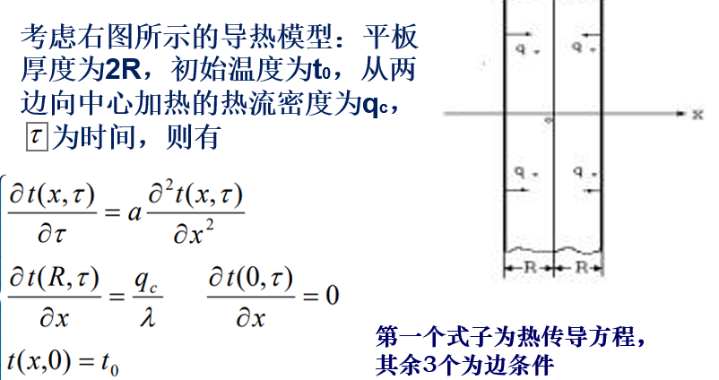
（2）方程的解及比热导热系数的计算
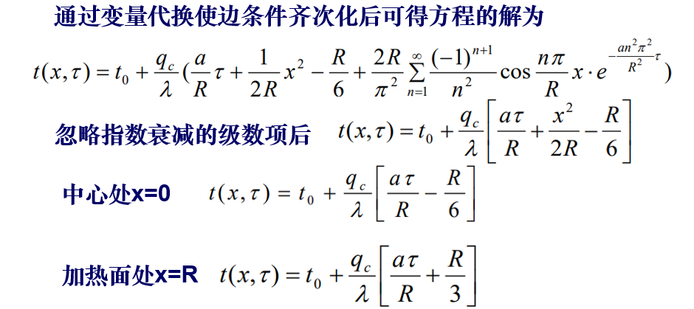
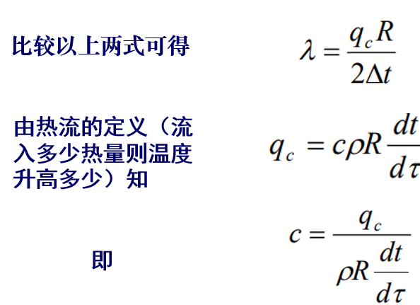
2. 热电偶的工作原理
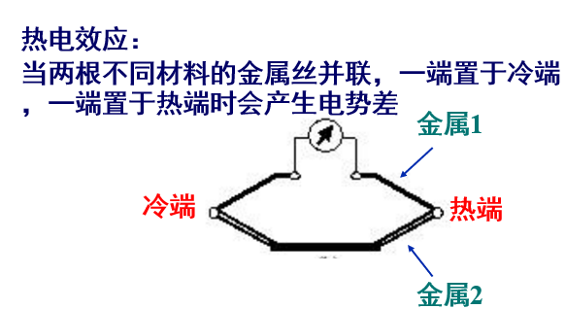
- 实验仪器
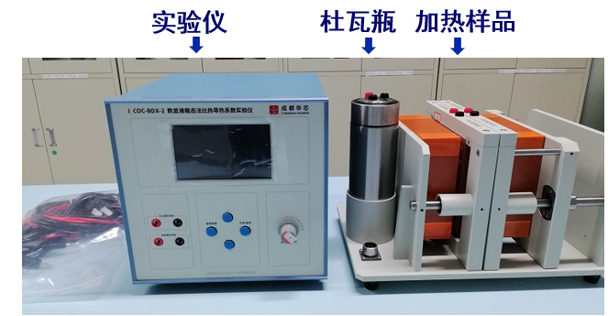
四、实验内容与步骤
1. 连接线路：瓦瓶加满水后，连接好电路
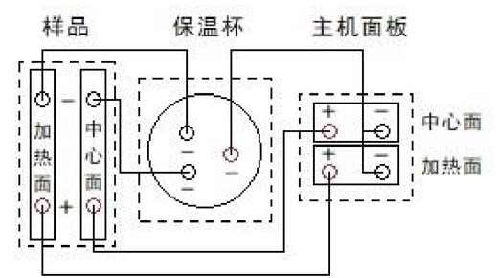
连线示意图
2. 给样品加热
（1）打开电源，按“开始/暂停”键开始加热；
（2）调节“加热电压”旋钮至电压为18.00V；
（3）加热30分钟后按“开始/暂停”键停止加热；
（4）按上下翻按钮读取数据；
（5）记下两个玻璃样品上的电阻值；
（6）关闭电源；
（7）拆下导线。
五、数据处理
（注:需从原始数据记录表整理数据到此栏，再进行数据处理）

六、结果陈述

七、思考题

指导教师批阅意见

成绩评定

预习  （20分） | 操作及记录  （40分） | 数据处理与结果陈述（30分） | 思考题  （10分） | 报告整体  印 象 | 总分

